|  |
| --- |
| Министерство образования Республики Беларусь  УО «Полоцкий государственный университет им. Ефросинии Полоцкой» |

|  |  |
| --- | --- |
|  | Факультет информационных технологий  Кафедра технологий программирования |

|  |
| --- |
| ОТЧЕТ |
| **к лабораторной работе №1**  **Дисциплина**: «Программирование на платформе .NET» |

|  |  |
| --- | --- |
| Выполнил: | Студент группы 19-ИТ-2  Гилимович А.Н. |

|  |  |
| --- | --- |
| Проверила: | Преподователь  Виноградова А.Д. |

|  |
| --- |
| Полоцк, 2022 г. |

**ВСТРОЕННЫЕ ТИПЫ ДАННЫХ В С#.**

**МАССИВЫ. СТРОКИ. РЕГУЛЯРНЫЕ ВЫРАЖЕНИЯ.**

**Цель работы:** изучить классификацию типов данных и отличительные особенности синтаксических конструкций языка C# от C++; изучить базовые типы: Array, String, StringBuilder, а также средства стандартного ввода/вывода и возможности форматирования вывода; получить понятие о регулярных выражениях и их применении для поиска, замены и разбиения текста на синтаксические лексемы.

**Задание 1**

Проработать примеры программ 1–8, данные в теоретических сведениях. Создать на их основе программы. Получить результаты работы программ и уметь их объяснить. Внести их в отчет по работе с комментариями.

**Задание 2**

Точки на плоскости заданы координатами х и у, которые хранятся в двумерном массиве. Найти пару самых удаленных друг от друга точек.

**Задание 3**

Текстовые сообщения часто печатаются строчными буквами, но многие сотовые телефоны имеют встроенные средства преобразования строчной буквы в прописную после символа пунктуации, как точка или знак вопроса. Составить программу, которая будет вводить сообщение в переменную String (на одной строке), а затем обрабатывать его с получением новой строки с прописными буквами в соответствующих местах.

**Ход работы**

Изучив теоритический материал, преступил к выполнению заданий.

В ходе методичеких указаний встречались примеры, которые нужно проработать. Суть первого примера состоялась показать применение методов класса Array.

**Листинг 1** – пример 1

public static int Main(string[] args) {

string[]firstNames={"Саша", "Маша", "Олег", "Света", "Игорь"};

Console.WriteLine("Here is the array:");

for(int i=0; i< firstNames.Length; i++)

Console.WriteLine(firstNames[i]+"\t");

Console.WriteLine("\n");

Array.Reverse(firstNames);

for(int i=0; i< firstNames.Length; i++)

Console.WriteLine(firstNames[i]+"\t");

Console.WriteLine("\n");

Console.WriteLine("Cleared out all but one...");

Array.Clear(firstNames,1,4);

for(int i=0; i< firstNames.Length; i++)

Console.WriteLine(firstNames[i]+"\t\n");

return 0;

}

Рузультат работы первой программы показан на рисунке 1.

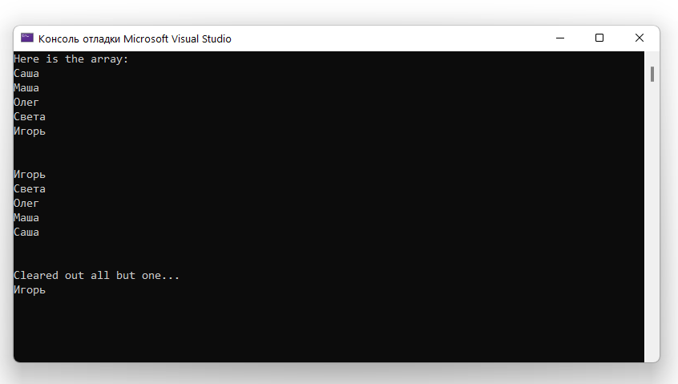

**Рисунок 1** – пример 1

Применение методов класса Array показывалось и в примере 2.

**Листинг 2** – пример 2

public static void PrintAr(string name, Array A) {

Console.WriteLine(name);

switch (A.Rank) {

case 1:

for(int i = 0; i<A.GetLength(0);i++)

Console.Write("\t" + name + "[{0}]={1}", i, A.GetValue(i));

Console.WriteLine();

break;

17

case 2:

for(int i = 0; i<A.GetLength(0);i++) {

for(int j = 0; j<A.GetLength(1);j++)

Console.Write("\t" + name + "[{0},{1}]={2}", i,j,

A.GetValue(i,j));

Console.WriteLine();

}

break;

default: break;

}}

Результат работы которого показан на рисунке ниже.

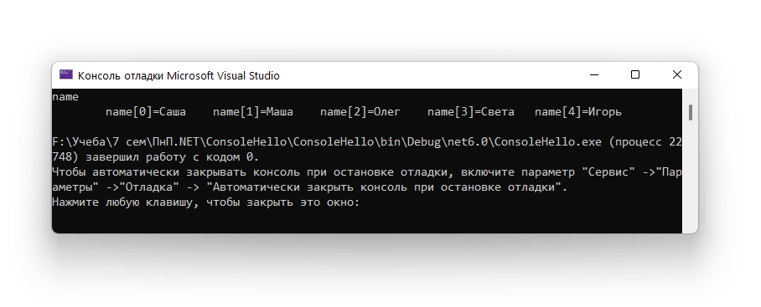

**Рисунок 2** – пример 2

Третья программа показывает способы работы с Char[].

**Листинг 3** – Программа 3

string CharArrayToString(char[] ar) {

string result="";

for(int i = 0; i< ar.Length; i++) result += ar[i];

return(result);

}

void PrintCharAr(string name,char[] ar) {

Console.WriteLine(name);

for(int i=0; i < ar.Length; i++) Console.Write(ar[i]);

Console.WriteLine();

}

public void TestCharArAndString() {

string hello = "Здравствуй, Мир!";

char[] strM1 = hello.ToCharArray();

PrintCharAr("strM1",strM1);

char[] World = new char[3];

Array.Copy(strM1,12,World,0,3); //копирование подстроки

PrintCharAr("World",World);

Console.WriteLine(CharArrayToString(World)); }

Результат работы третьей программы показывает успешность её выполнения.

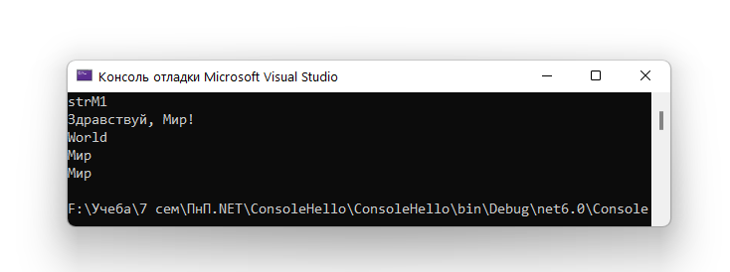

Рисунок 3 – Программа 3

Четвертая программа показывает способы работы с StringBuilder.

**Листинг 4** - Строки класса StringBuilder

public void TestStringBuilder(){

StringBuilder s1 =new StringBuilder("ABC"),

s2 =new StringBuilder("CDE"), s3 = new StringBuilder();

s3= s1.Append(s2);

bool b1 = (s1==s3);

char ch1 = s1[0], ch2=s2[0];

Console.WriteLine("s1={0}, s2={1}, b1={2}," + "ch1={3},

ch2={4}", s1,s2,b1,ch1,ch2);

StringBuilder s = new StringBuilder("Zenon");

s[0]='L'; Console.WriteLine(s);

}

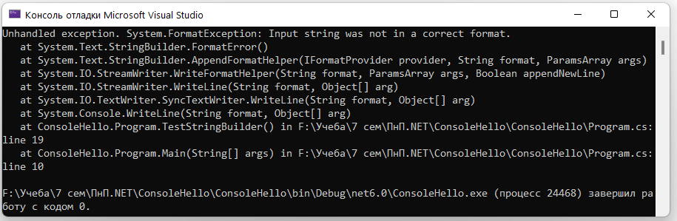

**Рисунок 4 -** Строки класса StringBuilder

Вторым заданием было найти максимально отдаленный друг от друга точки.

**Листинг 5** – Задание 2

public static void ex2(int[,] mass){

int X1 = 0, Y1 = 0, X2 = 0, Y2 = 0, distance = 0;

for (int i = 0; i < mass.GetLength(0); i++)

{

int x1 = mass[i, 0];

int y1 = mass[i, 1];

for (int j = 0; j < mass.GetLength(0); j++)

{

int x2 = mass[j, 0];

int y2 = mass[j, 1];

int localDistance = (int)Math.Sqrt(

Math.Pow(Convert.ToDouble(x2 - x1), 2) +

Math.Pow(Convert.ToDouble(y2 - y1), 2)

);

if (localDistance > distance)

{

distance = localDistance;

X1 = x1;

Y1 = y1;

X2 = x2;

Y2 = y2;}}}

Console.WriteLine("Exercise 2");

Console.WriteLine("Maximum distance between points: " + distance.ToString());

Console.WriteLine("Points: ("

+ X1.ToString() + ", "

+ Y1.ToString() + ") and ("

+ X2.ToString() + ", "

+ Y2.ToString() + ")");}

Листинг третьей задачи выглядит следующим образом.

**Листинг 6** – задание 3

public static string ex3(string str){

Console.WriteLine("Exercise 3");

//string punctuationSymbols = ".!?";

string answer = "";

for(int i = 0; i < str.Length; i++){

if(i == 0){

answer += str[i].ToString().ToUpper();}

else if (str[i] == '.' || str[i] == '!' || str[i] == '?'){

answer += str[i].ToString();

string symbol = " ";

int j = i;

while(symbol == " "){

j++;

i++;

symbol = str[i].ToString();

if(symbol == " ") answer += str[i].ToString();}

if (j < str.Length){

answer += str[j].ToString().ToUpper();}}

else{

answer += str[i].ToString();}}

return answer;}

Результат выполнения программ представлен на рисунке 5.

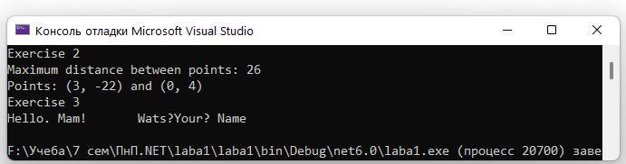

Рисунок 5 – Задание 2 и 3

**Вывод:** изучили принцип работы метода fetch(), научились применять полученные знания на практике.